- 四 川 大 学 计 算 机 学 院 学 院
实 验 报 告
学号：2022141460176 姓名：杨一舟 专业：计算机科学与技术 第 13 周
课程名称 | 操作系统课程设计 | 实验课时 | 2
实验项目 | Linux文件系统管理 | 实验时间 | 2024.5.20
实验目的 | 1、熟悉Linux文件管理的常见命令  2、理解Linux文件管理机制  3、掌握位示图在文件系统中如何管理  4、熟悉目录的创建、维护和文件操作
实验环境 | Ubuntu操作系统
实验内容 | 实验内容  文件结构：  位示图（Bitmap）：在外部存储器上创建位示图来记录文件存储器的使用情况，其中每个位对应一个物理块，用0和1表示空闲和占用。  Inode：每个文件或目录都有一个索引节点（Inode），它保存了文件系统中对象的元信息数据，如文件类型、大小和分配的磁盘块等。  操作内容：  模拟文件创建和删除：模拟文件系统的创建和删除操作，包括分配Inode、更新目录、分配磁盘块等。  文件读写：文件系统的读写操作，如何组织管理磁盘上的文件。  实验步骤  （以下代码在Dev-C++中展示）  一、补全代码  - 补充BitMap中未实现的函数；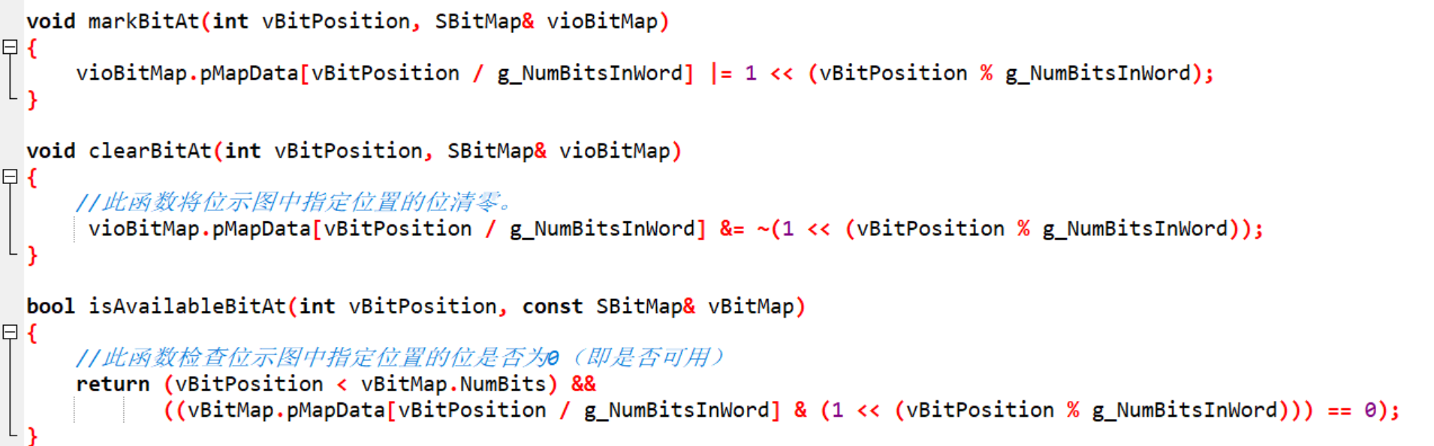  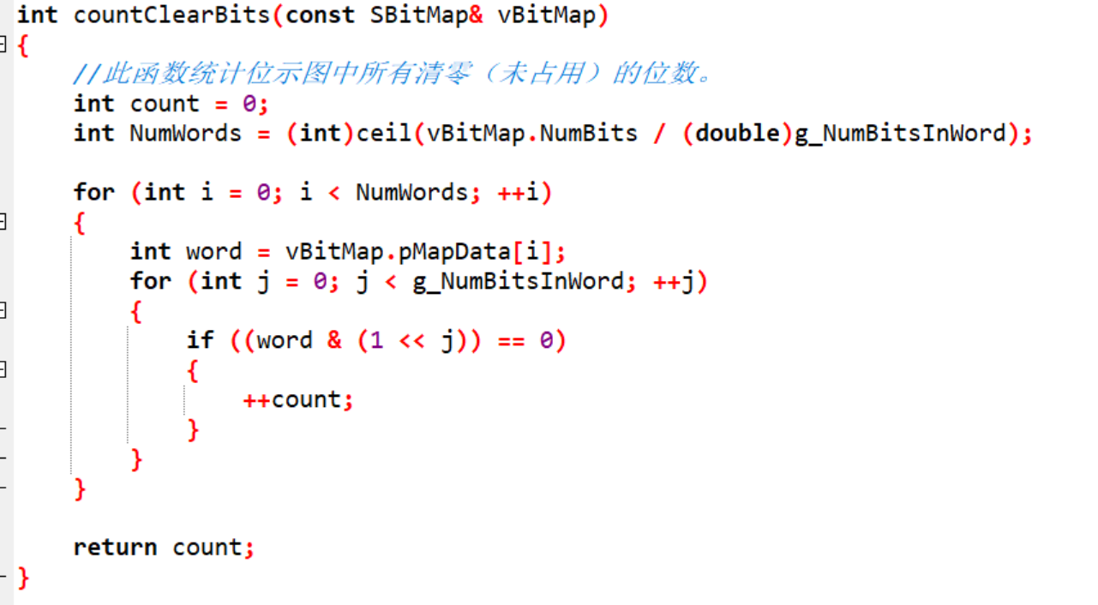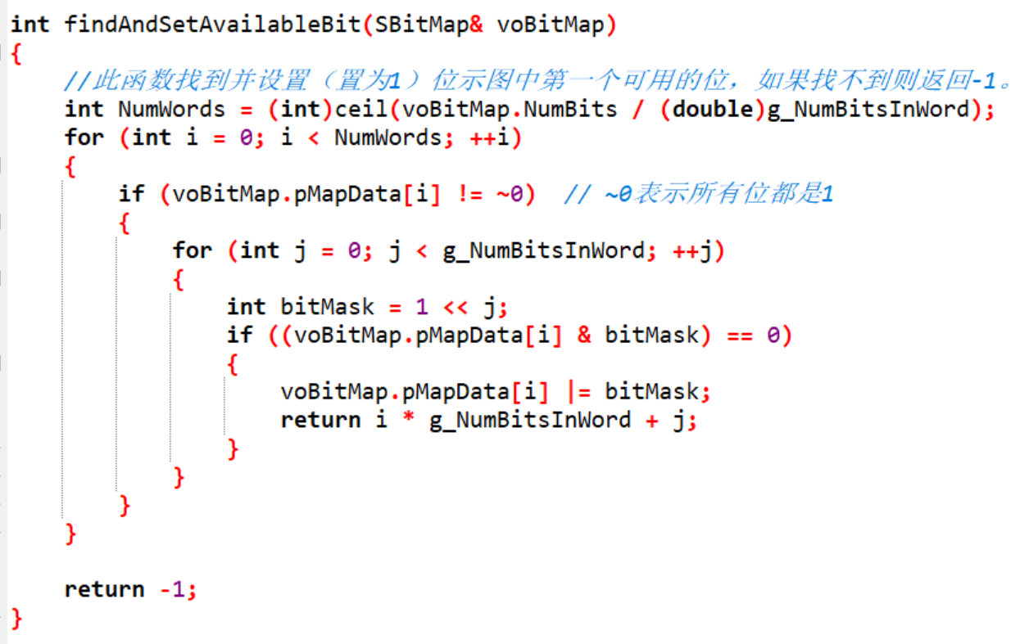  - 补充通过Inode回收磁盘块的函数；  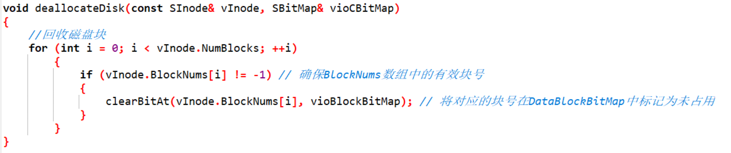  - 补充Directory.cpp中的函数；  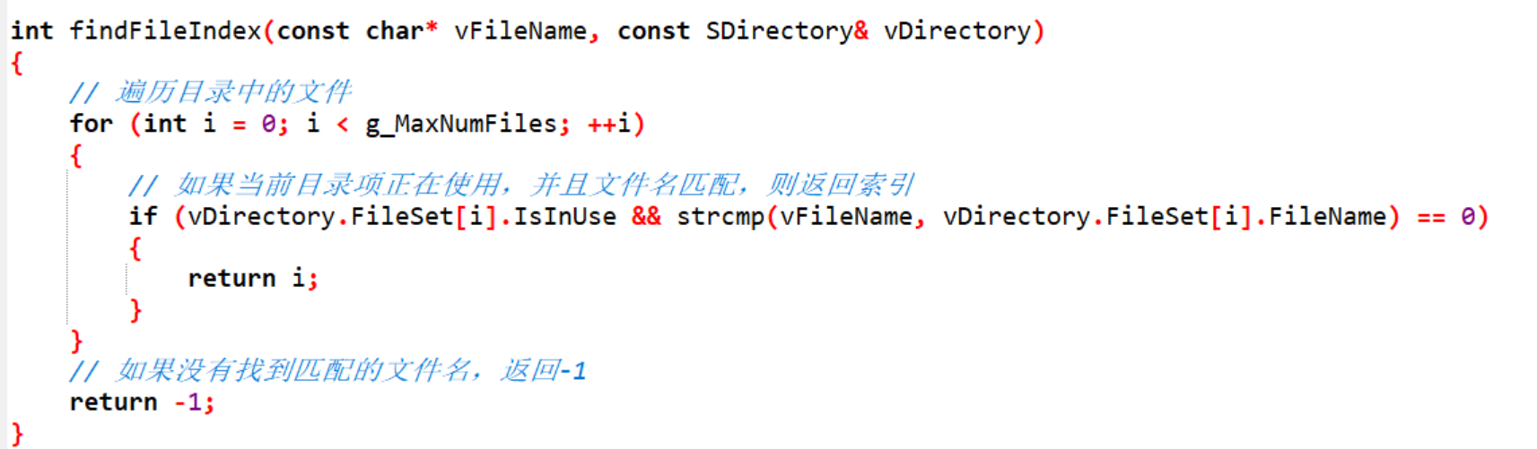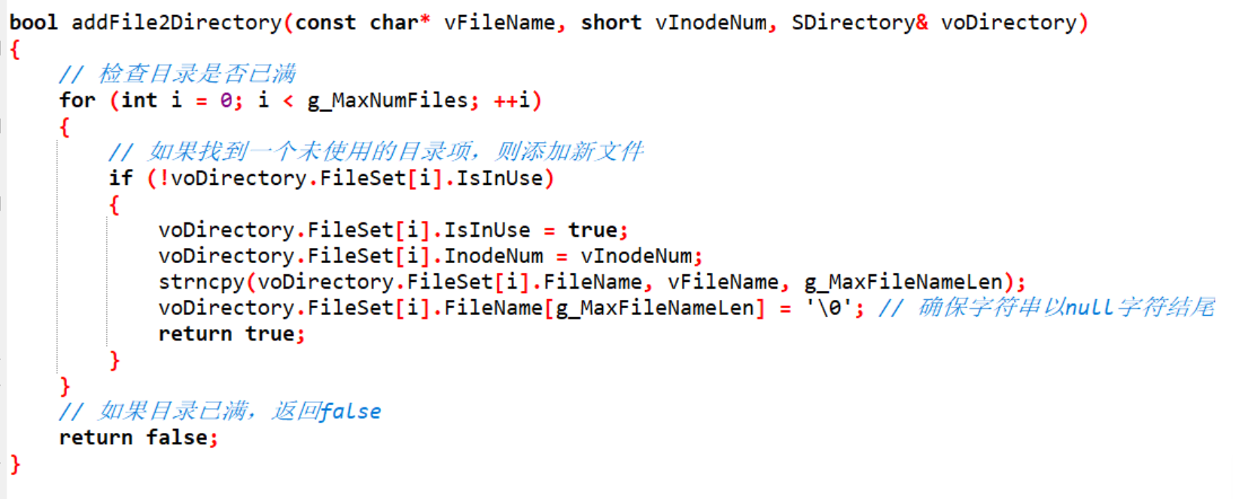  - 补充删除文件的函数；  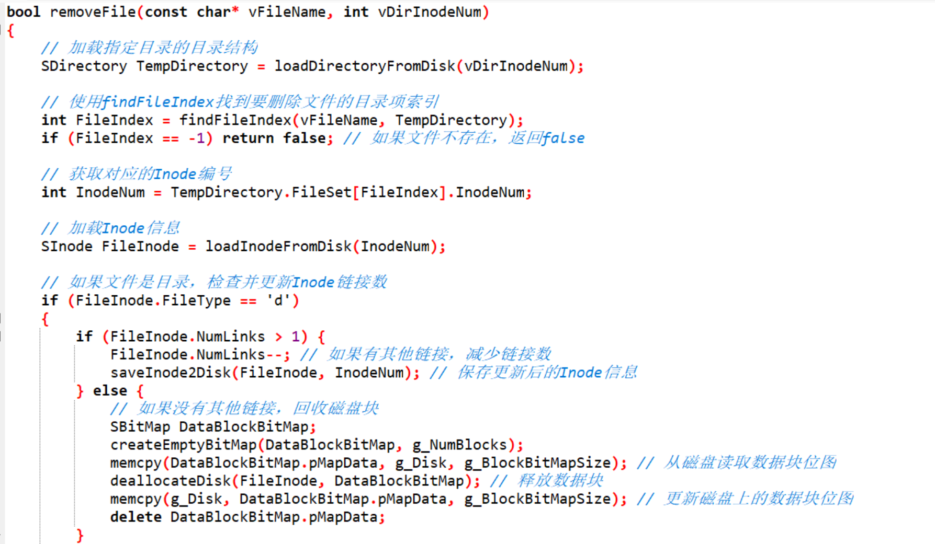  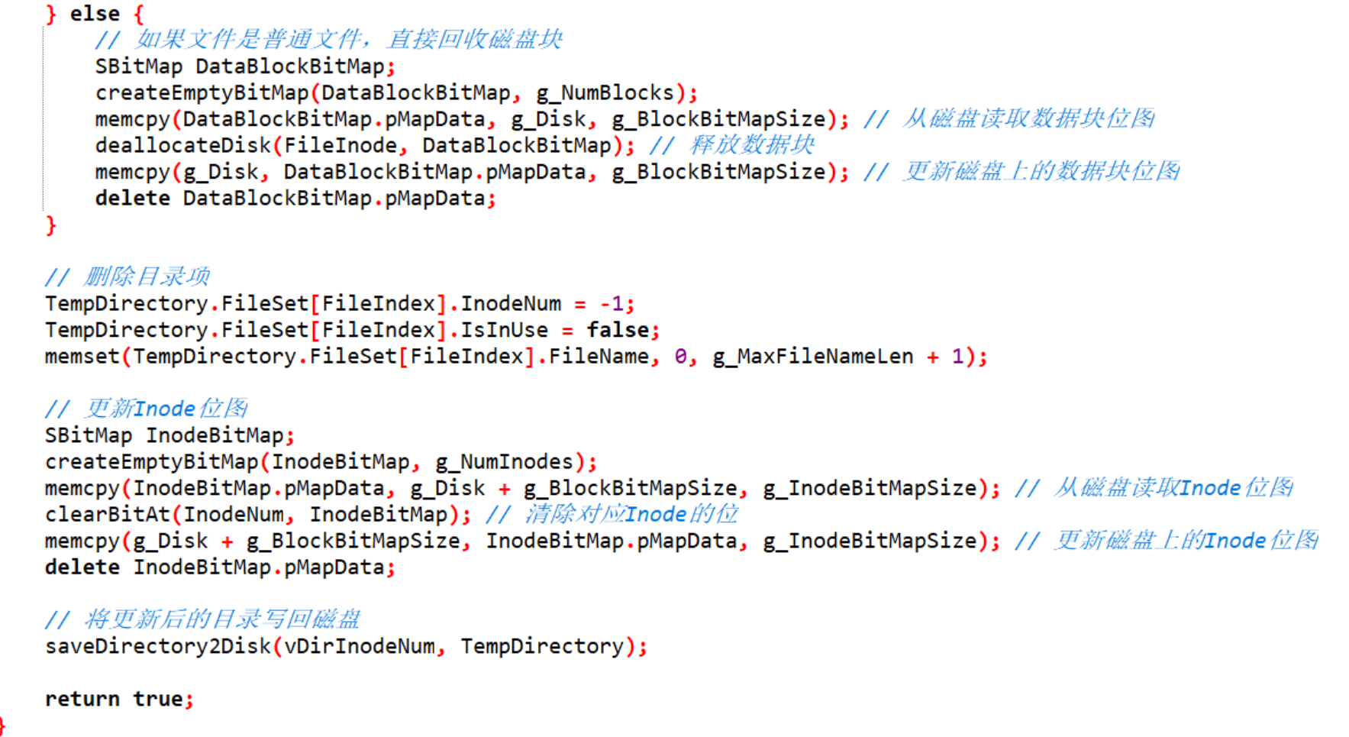  此函数确保了文件系统在删除文件时正确更新目录结构、释放相应的Inode和数据块，并将所有更改同步到磁盘。  - 测试验证  1. 编译源代码  在Linux环境下使用make命令（Makefile已经配置好）来编译代码：  根据现有的Makefile配置文件，上述命令将编译BitMap.cpp、Directory.cpp、FileSystem.cpp和main.cpp，生成可执行文件FileSystem.out。  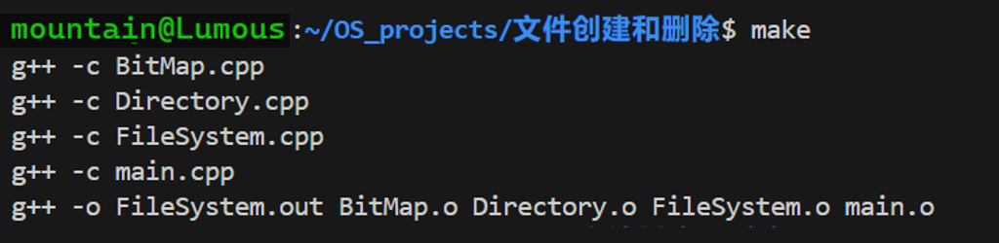  2. 执行可执行文件  在终端中，运行编译后的可执行文件：  ./FileSystem.out  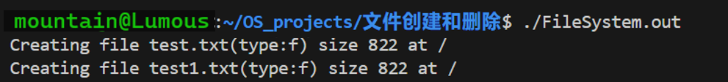  文件创建命令执行：  Creating file test.txt(type:f) size 822 at /  Creating file test1.txt(type:f) size 822 at /  这表明程序成功创建了两个普通文件（由type:f指示）：test.txt 和 test1.txt，大小为822字节，并都存储在根目录下。  Inode使用情况：  初始情况：1 1 1 0 ... 表示有三个Inode被分配出去  （即两个文件和一个根目录），其余Inode为空闲。  删除文件后：1 0 1 0 ... 表示有一个Inode被释放（置为0），  表明test.txt文件被删除，但test1.txt的Inode仍然被占用。  磁盘块使用情况  初始磁盘块使用情况：  1 1 1 1 1 1 1 1 1 1 1 1 1 1 1 1 1 1 1 1 1 1 1 1 1 1 1 1 0 0 0 0 0 0 0 0 ... 表示有多个块被分配出去，具体数量取决于文件大小和文件系统的块大小设置。  删除文件后的磁盘块使用情况：  1 1 1 0 0 0 0 0 0 0 0 0 0 0 0 0 1 1 1 1 1 1 1 1 1 1 1 1 1 0 0 0 0 0 0 0 0 ... 表示删除文件test.txt后，所占用的磁盘块被释放。  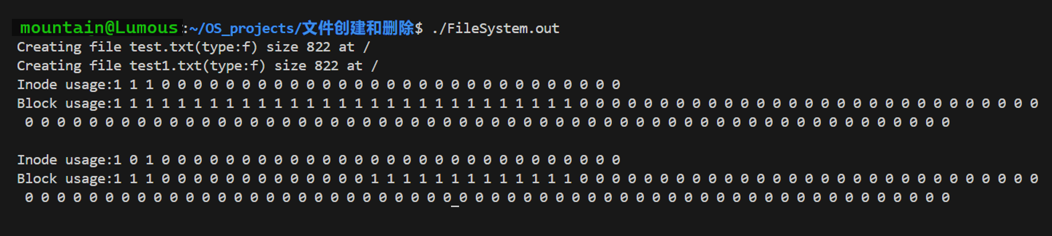
实验结果 | 文件创建：程序能够成功创建文件，并分配Inode和磁盘块。  Inode管理：Inode分配和释放正确，删除文件时能够释放Inode。  磁盘块管理：删除文件后，文件所占用的磁盘块被释放。
小 结 | 本次实验让我深刻理解了文件系统的基本原理，特别是位示图和Inode在磁盘空间管理和文件识别中的作用。通过实践操作，我熟悉了目录和文件的管理方法，并通过编程实践加深了对文件系统工作机制的理解。这次实验不仅丰富了知识，也提高了我的实践能力。
指导老师评 议 | 成绩评定： 指导教师签名：

